#ЗНО2022 | КАЛЕНДАР ПРОВЕДЕННЯ ЗНО-2022  ( НАКАЗ МОНУ ВІД 02.11.2021 №1166)  23.05.2022 фізика  26.05.2022 хімія  31.05.2022 українська мова, українська мова і література  03.06.2022 математика, математика (завдання рівня стандарту)  06.06.2022 іспанська мова, німецька мова, французька мова  07.06.2022 англійська мова  10.06.2022 історія України  14.06.2022 географія  17.06.2022 біологія  23.06.2022-15.07.2022 проведення додаткової сесії ЗНО (за окремим графіком)

#ЗНО2022 | РЕЄСТРАЦІЯ НА ЗНО-2022  ФОРМУВАННЯ ТА ВІДПРАВЛЕННЯ ДО ХРЦОЯО КОМПЛЕКТІВ РЕЄСТРАЦІЙНИХ ДОКУМЕНТІВ  УЧНІВ (СЛУХАЧІВ, СТУДЕНТІВ)  01.02.2022 - 01.03.2022  РОЗМІЩЕННЯ НА ІНФОРМАЦІЙНИХ СТОРІНКАХ ЗАПРОШЕНЬ-ПЕРЕПУСТОК ДЛЯ УЧАСТІ В ЗНО  до 29.04.2022

#ЗНО2022 | ОГОЛОШЕННЯ РЕЗУЛЬТАТІВ ЗНО-2022  на інформаційних сторінках учасників  до 07.06.2022 фізика  хімія  до 24.06.2022 українська мова  українська мова і література  до 27.06.2022 математика  математика  (завдання рівня стандарту)  географія  до 30.06.2022 англійська мова  іспанська, німецька, французька мови  історія України  біологія
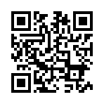

Телефон інформаційної підтримки:
(057) 705 07 37, 097 832 34 96

Електронна пошта:
office@zno-kharkiv.org.ua

Для оперативного отримання інформації про ЗНО-2022 приєднуйтесь до соціальних мереж ХРЦОЯО:

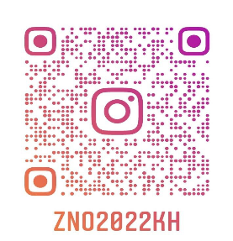
ЗНО2022
zno2022kh
@znokharkivcenter
